|  |  |
| --- | --- |
| CONTACT Software GmbH - OWL Maschinenbau | **Logo_Uni_1** |

Bachelorarbeit - Exposee

**Kurzzeitprognose der Turmschwingungskinematik von Onshore-Windenergieanlagen**

Autor: Zelgai Nemati

Matrikelnummer: 4516359

Studiengang: B. Sc. Systems Engineering

Erstprüfer: Prof. Dr. Klaus-Dieter Thoben

Zweitprüfer: M. Sc. Andreas Haselsteiner

Betreuer Contact Software: Dr. Nicole Göckel

Dr. Thomas Dickopf

Abgabedatum: 24.02.2022

Inhaltsverzeichnis

[1 Problemstellung 1](#_Toc89803347)

[2 Zielstellung 2](#_Toc89803348)

[3 Stand der Technik 3](#_Toc89803349)

[3.1 Turmschwingungskinematik 3](#_Toc89803350)

[3.2 Prognosemodelle 4](#_Toc89803351)

[3.2.1 Autoregression (AR) 5](#_Toc89803352)

[3.2.2 Moving-Average (MA) 5](#_Toc89803353)

[3.2.3 ARIMA / SARIMA 6](#_Toc89803354)

[3.2.4 Prophet (Neuronales Netzwerk) 7](#_Toc89803355)

[4 Gliederung 8](#_Toc89803356)

[5 Zeit- und Arbeitsplan 9](#_Toc89803357)

[6 Literatur 10](#_Toc89803358)

# Problemstellung

Onshore-Windenergie liefert schon heute einen substanziellen Teil des Energiemixes und hat in den letzten zehn Jahren erhebliche Fortschritte gemacht. Beispiele sind größere und zuverlässigere Turbinen, steigende Bauhöhen und größere Rotorblattdurchmesser. Aufgrund dieses technologischen Fortschritts und der optimierten Skalierung konnten zwischen den Jahren 2010 und 2019 die Stromgestehungskosten um 39% (von 0,086 USD/kWh auf 0,053 USD/kWh) und die Installationskosten um 24% gesenkt werden [Ire20]. Diese Entwicklung führt zu einer gesteigerten Wettbewerbsfähigkeit der Windenergie Branche und somit haben 75% aller im Jahr 2019 in Auftrag gegebenen Windprojekte niedrigere Stromgestehungskosten als die billigste fossile Energiequelle [Ire20]. Die Windenergie ist auf dem Weg eine tragende Säule des zukünftigen grünen Energiemixes zu werden [Ire20].

Um die Kosten weiterhin zu senken, ist es insbesondere notwendig, den Installationsprozess zu optimieren. Die Montage der Rotorblätter stellt dabei die größte Herausforderung dar, denn hier ist hohe Präzision und Sorgfalt erforderlich, um das Blattende in die Rotornabe einzusetzen [San20, San21]. Der Wind übt Lasten auf die mechanischen Strukturen der Windkraftanlage aus und die daraus resultierenden Relativbewegungen zwischen Turm und den Rotorblättern erschweren die Blattmontage [San20, San21]. Überschreitet die Relativbewegung einen definierten Schwellenwert, kann die Installation nicht mehr durchgeführt werden, da Schäden beim Montagevorgang zu erwarten sind und es kommt zu einer kostspieligen Verzögerung [San20, San21].

Deshalb werden aktuell Wetterlimits zur Planung solcher Installationsmaßnahmen verwendet, wobei eine direktere limitierende Größe als das Wetter, eine Prognose der Turmschwingung wäre.

# Zielstellung

Aktuell werden wie beschrieben Wetterlimits bei der Planung und Durchführung von Installationsvorgängen verwendet, da bei einer zu hohen Relativbewegung zwischen Turm und Rotorblatt eine Installation nicht möglich ist und es zu Schäden an den Komponenten kommen kann. Eine direktere limitierende Größe als das Wetter, wäre eine Prognose der Turmschwingung (in Abbildung 2-1 blau markiert). Deswegen soll im Rahmen dieser Abschlussarbeit die Forschungsfrage beantwortet werden, wie genau die Schwingungskinematik eines Windenergieanlagen-Turms für die nächsten Sekunden und Minuten vorhergesagt werden kann.

Abbildung 2‑1 Prognose der Turmschwingungskinematik

Es sollen drei verschiedene Prognosemodelle (ARIMA, SARIMA, Prophet) aufgestellt werden, welche auf GitHub unter einer MIT Lizenz verfügbar sind und im Kapitel 3.2 genauer thematisiert werden. Die Genauigkeit dieser Modelle wird dann für verschiedene Zeiträume getestet, sodass eine fundierte Beantwortung der wissenschaftlichen Fragestellung sich aus diesen Ergebnissen ableitet. Diese optimierten Prognosemodelle sollen dann im letzten Schritt in der Contact Elements for IoT Plattform entwickelt werden. Des Weiteren sollen Dashboard Widgets entwickelt werden, welche die Ergebnisse dieser Prognosemodelle visualisieren. Durch Oberflächenkonfiguration soll es ebenfalls möglich sein diese Modelle auf andere Datensätze und Fragestellungen zu adaptieren.

# Stand der Technik

## Turmschwingungskinematik

Die Analyse der Turmschwingungskinematik ist notwendig, um den Installationsprozess von Windenergieanlagen zu optimieren. Im Jahr 2020 wurden im Rahmen einer Messkampagne Daten zur Turmkinematik, während der Installation von Offshore Windenergieanlagen, erhoben [San21]. Die Auswertung dieser Positionsdaten hat ergeben, dass die Schwingungskinematik des Turms eine besondere Charakteristik aufweist, welche der nachfolgenden Abbildung 3-1 zu entnehmen ist [San21].

Die Turmschwingungskinematik wird maßgeblich vom Wind und anderen Umweltparametern beeinflusst. Deshalb ist davon auszugehen, dass die Turmschwingung für kurze Betrachtungsintervalle, in denen die Umweltparameter nahezu konstant sind, einer Saisonalität und für größere Betrachtungsintervalle, in denen die Umweltparameter stark schwanken können, keiner Saisonalität unterlegen ist. Das Vorliegen einer Saisonalität bedeutet, dass es sich um einen nicht stationären Datensatz handelt [Neu06, Vag16].

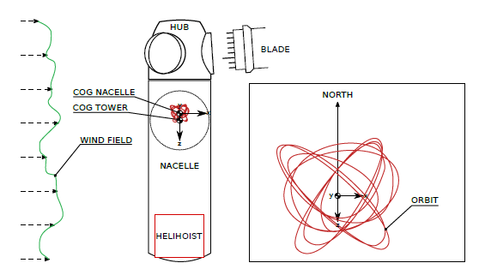

Abbildung 3‑1 Auswertung der Installationsdaten vom Offshore Windpark:

„Trianel Windpark Borkum 2“ [San21]

## Prognosemodelle

Um eine fundierte Auswahl der zu implementierenden Prognosemodelle zu gewährleisten, werden im Folgenden konkrete Kriterien aus der Charakteristik der Turmschwingungskinematik und der vorliegenden Problemstellung hergeleitet.

1. Wie bereits im Kapitel 3.1 beschrieben wurde, kann davon ausgegangen werden, dass die Zeitreihendaten der Turmschwingungskinematik für kurze Betrachtungsintervalle nicht stationär und für lange Betrachtungsintervalle stationär sind. Diese Charakteristik ist bei der Auswahl der Prognosemodelle zu berücksichtigen, denn diese sollten sowohl mit stationären als auch mit nicht stationären Datensätzen umgehen können.
2. Ebenfalls, begründet durch die sich zufällig ändernden Umwelteinflüsse, sollte ein gewähltes Prognosemodell dazu in der Lage sein sich zeitlich verändernde Eigenschaften des Schwingungssignals berücksichtigen zu können.
3. Da sich die Umwelteinflüsse immer wieder zufällig ändern, kann keine Aussage über das auftretende Rauschen der Zeitreihendaten getroffen werden. Deshalb sollte das Prognosemodell keine besonderen Anforderungen an das Rauschverhältnis stellen.
4. Das gewählte Prognosemodell sollte erfahrungsgemäß gute Ergebnisse für die Strukturkinematikprognose liefern.
5. Nachdem das Modell validiert und die notwendigen Prognoseparameter optimiert wurden, sollte die Berechnung sehr schnell sein, speziell vor dem Hintergrund der Contact Elements for IoT Integration.

### Autoregression (AR)

Autoregressive Prognosemodelle, abgekürzt AR-Prognosemodelle, stellen die einfachste Schätzmethode dar und können nur auf stationäre Datensätze angewandt werden. AR-Modelle prognostizieren zukünftige Parameterwerte, anhand der vergangenen Werte. Diese vergangenen Werte werden im Fachjargon auch als „Lags“ bezeichnet. Diese Abhängigkeit zu vergangenen Werten (bzw. der Einfluss der vergangenen auf zukünftige Werte) kann der nachfolgenden Abbildung 3-2 entnommen werden. [Neu06, Sch01]

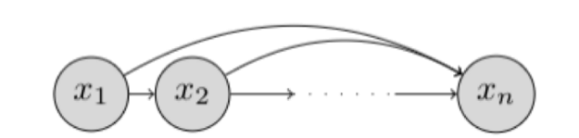

Abbildung 3‑2 AR-Modell Funktionsweise

### Moving-Average (MA)

Moving-Average Prognosemodelle, abgekürzt MA-Prognosemodelle, sind ebenso wie AR-Modelle nicht sehr komplex und können ebenfalls nur auf stationäre Datensätze angewandt werden. MA-Modelle prognostizieren nicht anhand der vergangenen Parameterwerte (so wie es AR-Modelle machen), sie prognostizieren anhand der vergangenen Fehlerwerte. Dazu kann man sich zwei Graphen vorstellen. Einer bildet den tatsächlichen Verlauf ab und der andere bildet die Prognose dieser Werte ab. Nun wird für die Lags die Differenz aus Prognosewert und tatsächlichem Wert berechnet. Man erhält den Fehlerwert für den betrachteten Lag. Jetzt stellt sich jedoch die Frage, wie man eine Prognose für den initialen Wert der Zeitreihe findet. Für den ersten Wert einer Zeitreihe wird als Prognosewert der Durchschnitt aller Parameterwerte genommen. Dieses Vorgehen ist der folgenden Abbildung 3-3 zu entnehmen, wo die tatsächlichen Werte in blau, die Prognosewerte in Rot und die errechneten Fehlerwerte in orange dargestellt sind. [Neu06, Sch01]

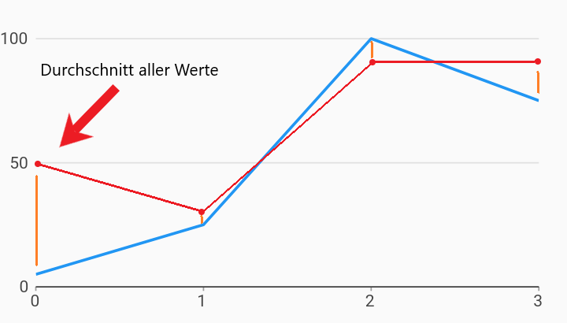

Abbildung 3‑3 MA Bestimmung des initialen Prognosewerts und der folgenden Fehlerwerte

### ARIMA / SARIMA

Autoregressive Integrated Moving Average Prognosemodelle, abgekürzt ARIMA-Prognosemodelle, sind eine Kombination der beiden schon thematisierten Modelltypen. AR-Modelle und MA-Modelle stehen in einem besonderen Zusammenhang, der mathematisch präzise hergeleitet werden kann. Dies würde jedoch den Rahmen dieses Exposees sprengen. Der grundlegende Zusammenhang besteht darin, dass AR (1) = MA (∞) ist bzw. ein AR-Modell der Ordnung 1 dasselbe wie ein unendlich großes MA-Modell ist.

Seasonal Autoregressive Integrated Moving Average Prognosemodelle, abgekürzt SARIMA-Prognosemodelle, sind eine Weiterentwicklung von ARIMA-Modellen. SARIMA Prognosemodelle beziehen zusätzliche saisonale Parameter zur Prognose mit ein und sind somit auf saisonale Datensätze optimiert. [Vag16]

Diese beschriebene Beziehung der beiden Modelltypen (AR und MA) ermöglicht es einem Prognosemodelle mit erhöhter Genauigkeit und verringerter Komplexität zu implementieren [Mei20, Lar05, Soh01]. Die Komplexitätsreduktion führt dazu, dass nach der Validierung der Prognoseparameter eine schnelle Kalkulation der Prognose möglich ist. Ein weiterer entscheidender Vorteil von ARIMA und SARIMA Modellen ist, dass sie sowohl auf stationäre als auch auf nicht stationäre Datensätze anwendbar sind [Mei20, Lar05]. Das wird durch eine Integration der Zeitreihe ermöglicht (dafür steht das *I* im Namen des Modeltyps) [Mei20, Sim18]. Außerdem berechnen beide Modelle die Prognose auf Grundlage der Vergangenheitswerte (und der vergangenen Fehlerwerte) und gewichten die zeitlich näherliegenden Werte stärker als Werte, die lange in der Vergangenheit zurück liegen. Dadurch ist sichergestellt, dass die Modelle auf sich ändernde Eigenschaften des Schwingungssignals optimal reagieren können [Mei20, Lar05, Soh01, Sim18].

### Prophet (Neuronales Netzwerk)

Um die Eingangs formulierte Fragestellung, wie genau die Turmkinematik für die nächsten Sekunden und Minuten vorhergesagt werden kann, fundiert beantworten zu können, sollen im Rahmen dieser Arbeit nicht nur statistische Methoden, sondern auch Neuronale Netze zur Kurzzeitprognose der Turmschwingungskinematik verwendet werden, da diese eventuell bessere Ergebnisse hervorbringen.

Prophet ist ein vom Unternehmen Facebook entwickeltes Zeitreihen-Prognose-Tool bzw. Framework, welches open-source ist und mithilfe der Programmiersprachen R und Python benutzt werden kann. Eine detaillierte Dokumentation ist unter folgendem Link aufrufbar:

**https://facebook.github.io/prophet/docs/quick\_start.html#python-api**

Die Analyse bzw. Prognose durch Prophet basiert auf einem neuronalen Netz, welches stark konfigurierbar ist. Dadurch ist es möglich das initial für wirtschaftswissenschaftliche Fragestellungen entwickelte Netz auf diverse Fragestellungen zu adaptieren. [Tay17]

Im Rahmen dieser Arbeit wird Prophet gegenüber anderen Neuronalen Netzwerken bevorzugt, da es einen besonders starken Fokus auf die Saisonalitätskomponente legt und die Turmschwingungskinematik wie beschrieben saisonale Daten, für kurze Betrachtungsintervalle, hervorbringt. Ein weiteres ausschlaggebendes Argument ist, dass es mithilfe von Prophet möglich ist die Prognose in Echtzeit zu testen und optimieren, sodass es besonders in IoT Szenarien zu besseren Ergebnissen führt. [Tay17]

# Gliederung

1. Einleitung
2. Zielstellung
3. Stand der Forschung
   1. Turmschwingungskinematik
   2. Prognosemodelle
      1. Autoregression (AR)
      2. Moving-Average (MA)
      3. ARIMA
      4. SARIMA
      5. Prophet (Neuronales Netzwerk)
4. Material und Methode
   1. Datensatz
   2. Datenvorbereitung (Data Preprocessing)
5. Kurzzeitprognose der Turmschwingungskinematik
   1. ARIMA
      1. Umsetzung
      2. Auswertung
   2. SARIMA
      1. Umsetzung
      2. Auswertung
   3. Prophet (Neuronales Netzwerk)
      1. Umsetzung
      2. Auswertung
6. CONTACT Elements Integration
7. Fazit und Ausblick
8. Literaturverzeichnis

# Zeit- und Arbeitsplan

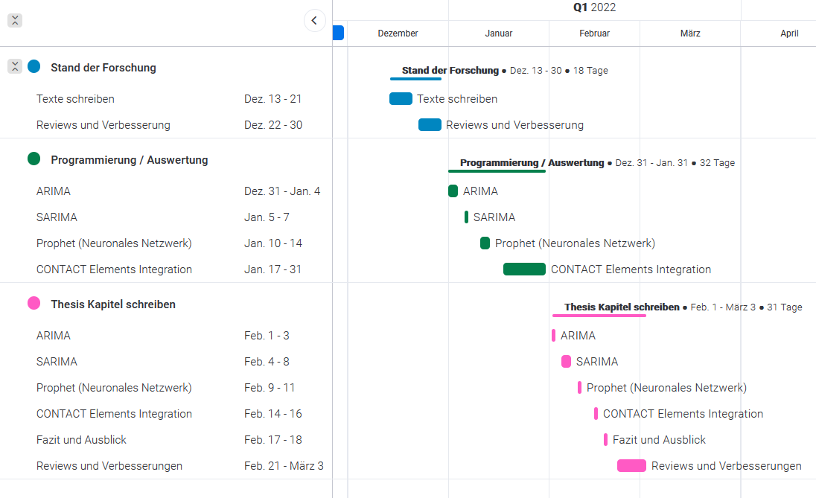

# Literatur

**[Ire20]** IRENA (2020). Renewable Power Generation Costs in 2019 (S. 46-60)

**[Lar05]** Larchez A., & Naghdy F. (2005). Real time prediction of vehicle mirror vibration

**[Mei20]** Meier J. H. (2020). Gretl Tutorium (deutsch) – AR, MA, ARMA, ARIMA und ARIMAX-Modelle.

**[Neu06]** Neusser K. (2006). Zeitreihenanalyse in den Wirtschaftswissenschaften

(3th ed.) Vieweg + Teubner

https://www.youtube.com/watch?v=dsdNNrbSXHc

**[San20]** Sander A., & Haselsteiner A. F., & Barat K., & Janssen M., & Oelker S., & Ohlendorf J. H., & Thoben K. D. (2020). Relative Motion during single blade installation: Measurements from the north sea

https://www.researchgate.net/publication/339916345\_Relative\_Motion\_During\_Single\_Blade\_Installation\_Measurements\_From\_the\_North\_Sea

**[San21]** Sander A., & Haselsteiner A., & Holmann B. (2021). Could mass eccentricity explain the formation of orbits in the wind turbines?

https://www.researchgate.net/publication/355582885\_Could\_mass\_eccentricity\_explain\_the\_formation\_of\_orbits\_in\_wind\_turbines

**[Sch01]** Schlittgen R., & Streitberg B. H. J. (2001). Zeitreihenanalyse (9th ed.) R. Oldenbourg Verlag München Wien

**[Sim18]** Siami-Namini S., & Tavakoli N., & Namin A. S. (2018). A comparison of ARIMA and LSTM in forecasting time series

https://ieeexplore.ieee.org/abstract/document/8614252/authors#authors

**[Soh01]** Sohn H. (2001). A Review of Structural Health Monitoring Literature (S. 119-123)

**[Tay17]** Taylor S. J., & Letham B. (2017). Forecasting at scale.

https://peerj.com/preprints/3190/

**[Vag16]** Vagropoulos S. I. (2016), Comparison of SARIMAX, SARIMA, Modified SARIMA and ANN-based Models for Short-Term PV Generation Forecasting. https://ieeexplore.ieee.org/abstract/document/7514029